题目使用的数据库表结构如下：
职工表：Emp（Eno，Ename，Eage，Esex，Ecity）
工作表：Works（Eno，Cno，Salary）
公司表：Comp（Cno，Cname，Ccity）
一、写出以下的SQL语句。
- 写出创建works表的语句，要求将Eno和Cno定义为主键，Eno和Cno分别定义成works表的外键，salary非空。
Create table works(
Eno char(4) references Emp(Eno),
Cno char(4) references Comp(Cno),
Salary float not null,
Primary key(Eno,Cno));

Create table works(
Eno char(4),
Cno char(4),
Salary float not null,
Primary key(Eno,Cno)
Foreign key(Eno) references Emp(Eno)
Foreign key(Cno) references Comp(Cno));
- 假设每个职工只能在一个公司工作，检索工资超过1000元男性职工工号和姓名。
Select Emp.Eno, Ename
From Emp,works
Where Emp.Eno=works.Eno and salary>1000 and Esex=’男’;
- 假设每个职工可在多个公司工作，检索在编号为C4和C8公司兼职的职工工号和姓名。
Select Emp.Eno, Ename
From Emp, works
Where Emp.Eno and works.Eno and Cno=’C4’ and Emp.Eno in ( select Eno
From works
Where Cno=’C8’);

Select Emp.Eno,Ename
From Emp, Works X, Works Y
Where Emp.Eno=X.Eno and X.Eno=Y.Eno and X.Cno=’C4’ and Y.Cno=’C8’;
- 检索在“联华公司”工作、工资超过1000元的女性职工的工号和姓名。
Select Emp.Eno, Ename
From Emp,Works,Comp
Where Emp.Eno=Works.Eno and Comp.Cno=Works.Cno and Cname=’联华公司’ and salary>1000 and Esex=’女’;

- 假设每个职工可在多个公司工作，检索每个职工的兼职公司数目和工资总数，显示（工号，数目，工资总数）。
Select Eno 工号，Count(Cno) 数目, Sum(salary) 工资总数
From Works
Group by Eno;

- 工号为E6的职工在多个公司工作，检索至少在E6职工兼职的所有公司工作的职工工号。
思路：不存在这样一个公司Cno, E6兼职了，而我们要检索的这个职工Eno没有兼职。
Select Eno
From Emp y
Where not exists( select * from works x where Eno=’E6’
and not exists( select * from works where Eno=y.Eno and Cno=x.Cno));

- 在每一公司中为50岁以上职工加薪100元（若职工为多个公司工作，可重复加）。
Update works
Set Salary=salary+100
Where Eno in ( select Eno from Emp where Eage>=50);
- 在数据库中删除年龄大于60岁的职工有关信息。
Delete from works where Eno in (select Eno from emp where Eage>60);
Delete from emp where Eage>60;
- 在不重建表的情况下，在职工表中增加Ecity只能取值“济南”、“青岛”、“烟台”的约束，约束命名为city。
Alter table emp add constraint city check(Ecity in(‘济南’,’青岛’,’烟台’));

二、写出上题前3个查询题目的关系代数表达式。
1、π_{Eno,Ename}（σ_{salary>1000 ∧Esex='男'}（Empworks））
2、设临时关系K=
Cno
C4
C8
π_{Eno,Cno}（works）÷K
3、π_{Eno,Ename}（σ_{salary>=1000 ∧Esex='女'} _{∧Cname='联华公司'}（EmpworksComp））

综合应用（25分）
1.（10分）如图所示某学校有考生关系S:
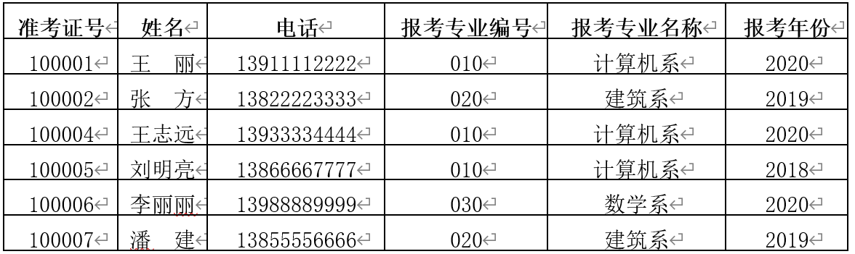
该关系模式存在插入删除异常吗？如存在，则说明是在什么情况下发生？发生的原因是什么？然后将其规范化为高一级范式。
答：存在数据冗余，修改复杂，删除异常，插入异常。
由于准考证号是主码，且受实体完整性规则的限制，主码中的属性不能取空值。如果一个专业没有学生报考，则无法插入到数据库中；如果报考的学生信息删除了，专业信息也跟着删除了。
发生这些问题的原因是存在非主属性“报考专业名称”对码“准考证号”的传递函数依赖。
高一级范式：S1(准考证号，姓名，电话，报考专业编号，报考年份） S2(报考专业编号，报考专业名称）

2. （15分）
一个船票预订系统，其中包括乘客，有三个属性：乘客号，姓名和地址；航班，有三个属性：船号，船型，额定人数；假如一个乘客可以预订多张票，乘客订票的信息要反映所订的座位号、日期。（此题不是很严谨，看个题型即可）
1.（6分）画出相应的E-R图；
日期
乘客
航班
乘客号
姓名
额定人数
座位号
船号

船型
地址

订票
m
n

2.（9分）根据E-R图转换为关系数据模型，并指出每个关系的主键和外键。
乘客（乘客号，姓名，地址）（3分）
航班（船号，船型，额定人数）（3分）
订票（乘客号，船号，日期，座位号），乘客号和船号是外码。

设A=1，B=3，有如下两个事务：T1: 读B; A=B+2; 写回 A； T2: 读A; B=A+3;写回B。若这两个事务并发执行，列出可能结果。并发事务执行是否正确的标准是什么？
T1T2: A=5, B=8
T2T1: B=4, A=6
两种串行执行顺序，可能的结果是：A=6，B=4 或 A=5 , B=8。多个事务并发执行是正确的，当且仅当其结果与按某一次序串行执行它们时的结果相同。

